Table des matières

Objectif Pédagogique 3

Présentation HTML 4

# Objectif Pédagogique

# Formulaires

Les formulaires permettent à l’utilisateur de renseigner des informations :

* + - Texte
    - Date
    - Sélectionner un élément dans une liste
    - Un bouton de validation.

(On arrive aux limites de HTML car il ne permet pas le traitement des infos du formulaire

Ex créer un compte sur un réseau social

Le traitement est effectué par des langages de programmation adaptés tels que Php ou JS.)

* Création de formulaire
* On va utiliser la balise <form> </form> et les attributs :
  + 1. method : comment sont envoyées les données

action : l’adresse de la page qui va traiter les données

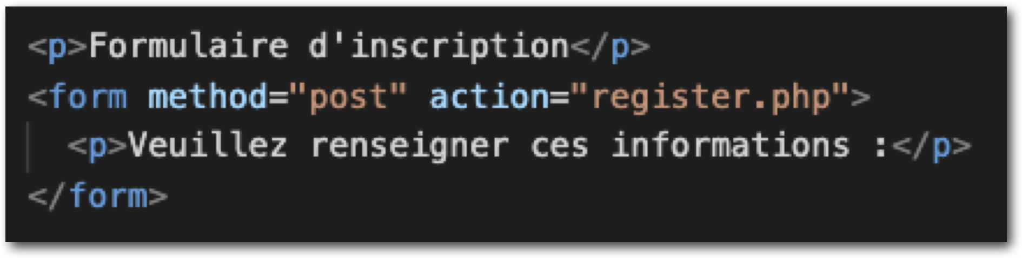

* Zones de saisie
* Permet de saisir du texte dans un formulaire
* On distingue 2 type de zone de saisie de texte
  + 1. Zone de texte monoligne  Zone pour les textes courts (un pseudo, un mot de passe)

Zone de texte multiligne Zone pour les textes longs (articles, dissertation…)

* Zones de saisie

On va utiliser la balise <input /> et ses attribut type et name

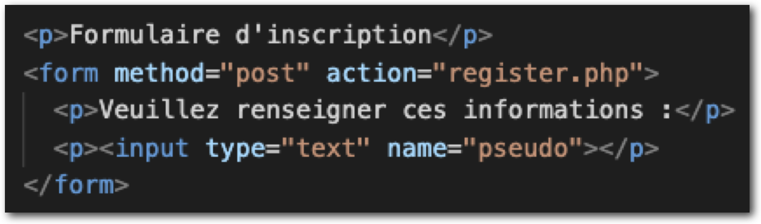

On va utiliser la balise <input /> et ses attribut type et name

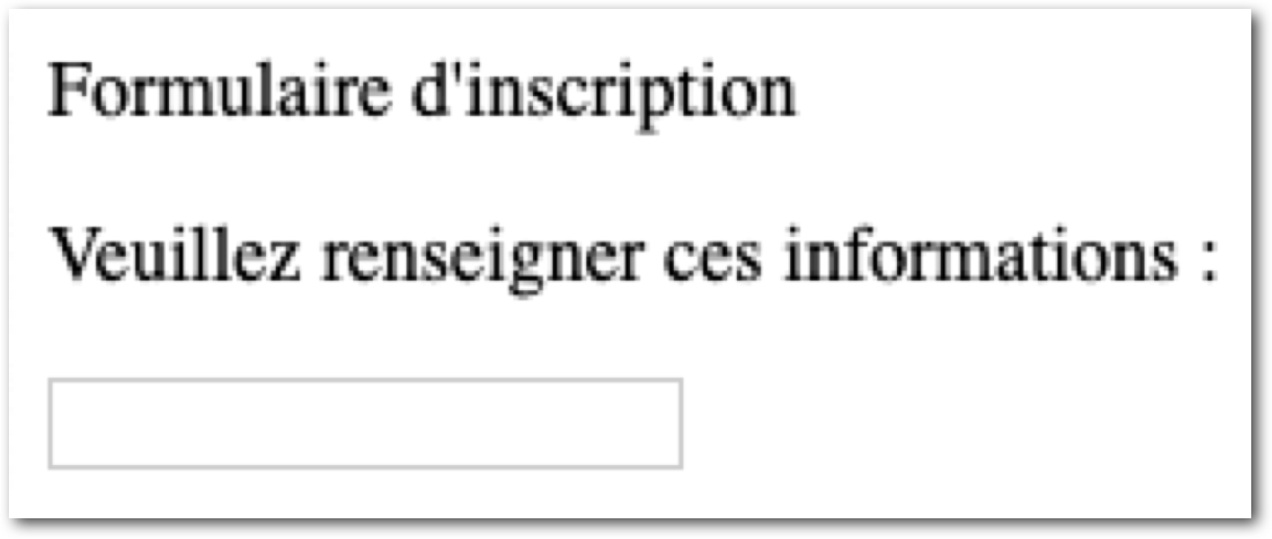

* Zones de saisie (libellés)
* On va utiliser la balise <label> </label> et son attribut for

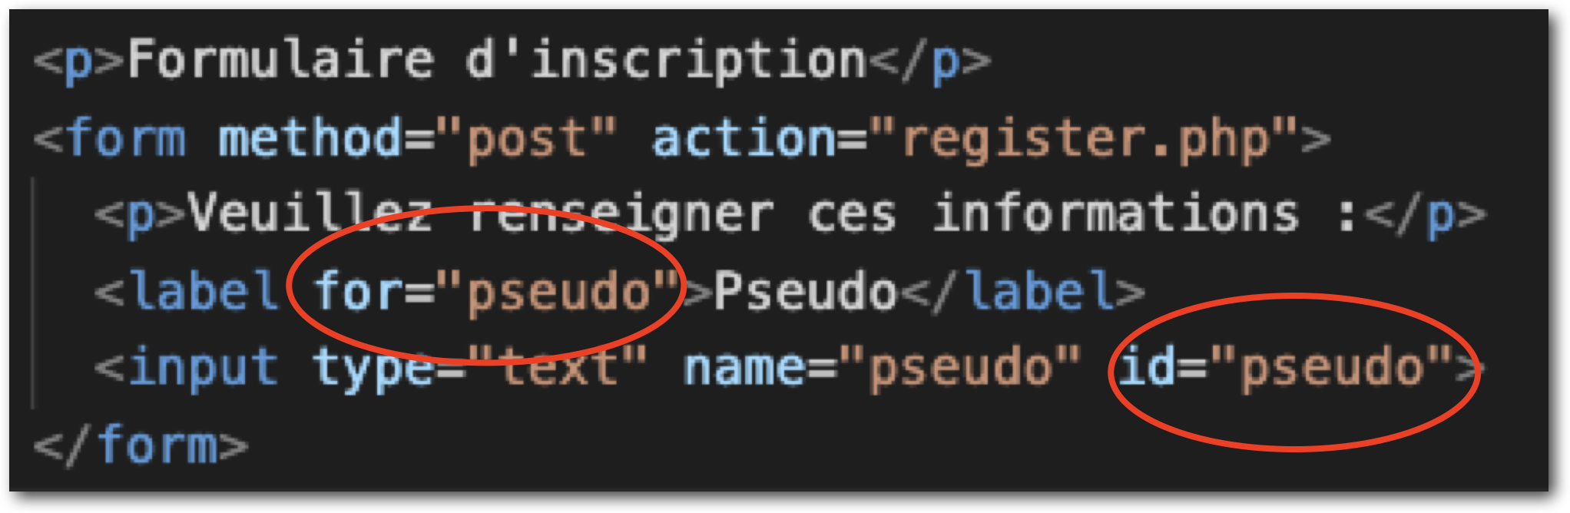

Lier le label et la zone de saisie avec for et id  
(Le label est lier car son attribut for = attribut id du input)

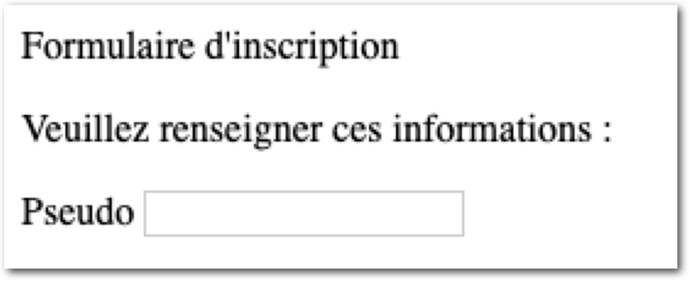

* Zones de saisie
* D’autres attributs de la balise <input />
  + 1. size : pour modifier la taille de la zone de saisie
    2. maxlength : définir un nombre maximum de caractères
    3. value : remplir le champ avec une valeur

placeholder : indication dans le champ

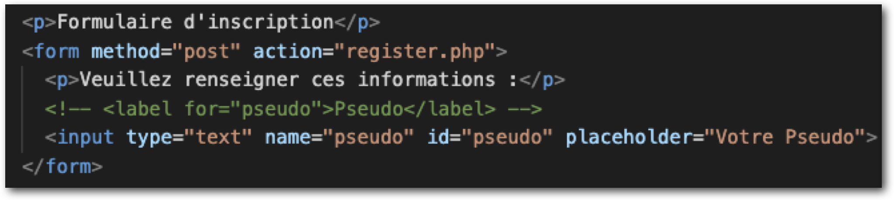

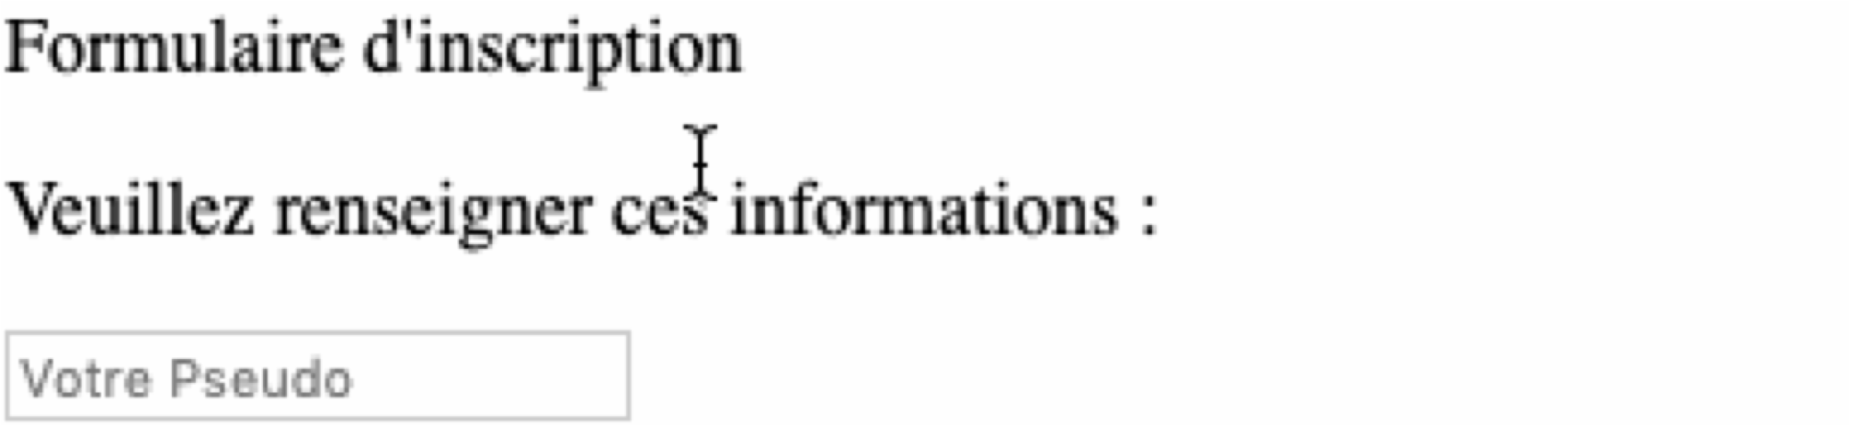

* Zones de saisie (mot de passe)
* Un champ de mot de passe n’affiche pas ce que tape l’utilisateur au clavier (le texte est masqué)

On va utiliser la balise <input /> et ses attribut type = “password“

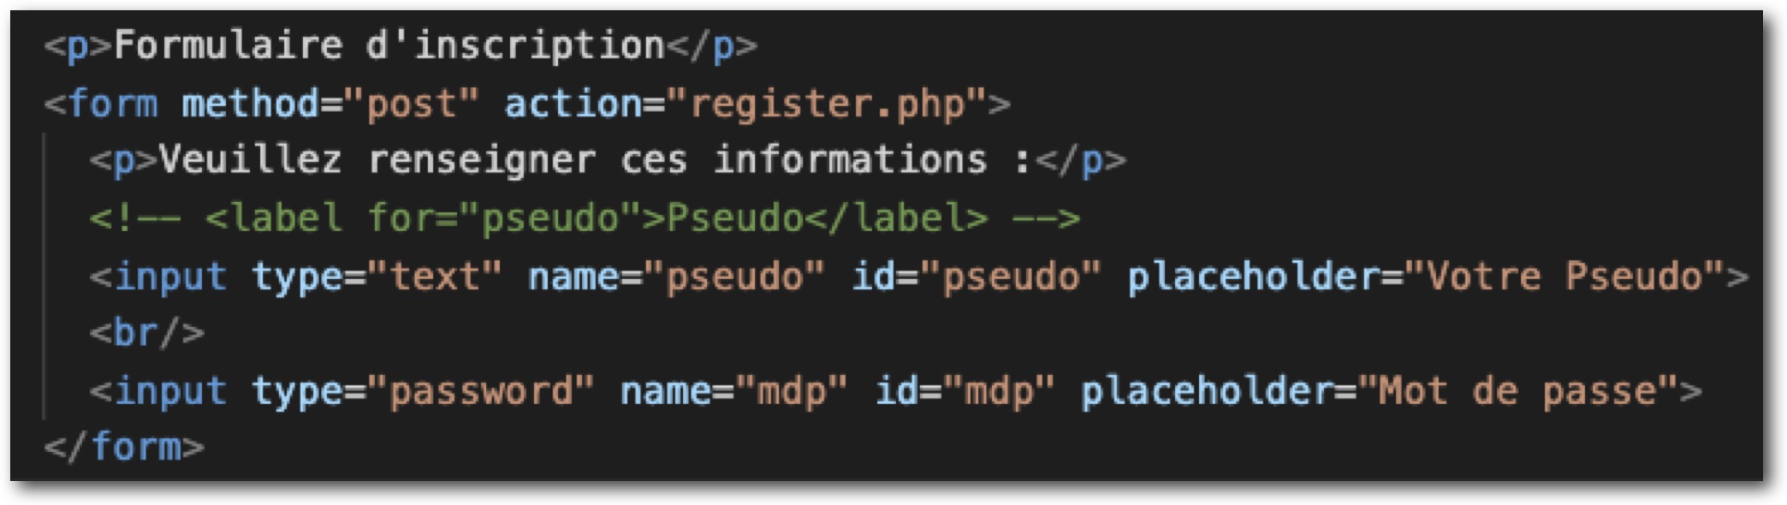

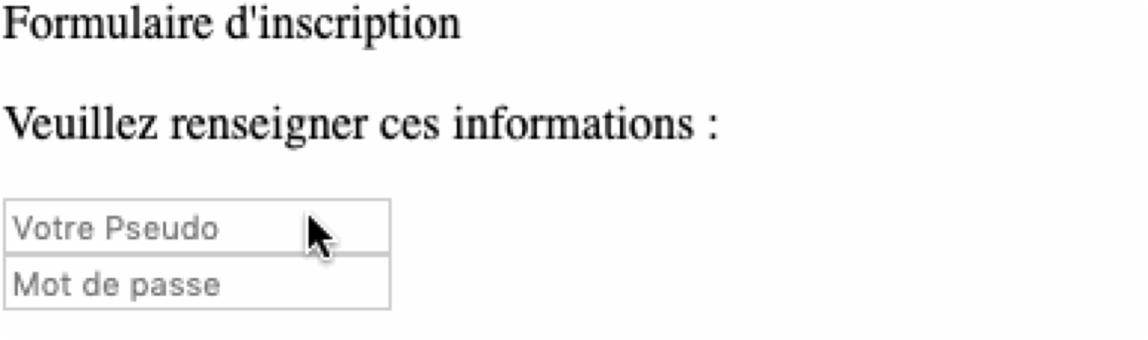

* Zones de saisie (multiligne)
* Pour créer une zone de texte sur plusieurs lignes

On va utiliser la balise <textarea> </textarea>

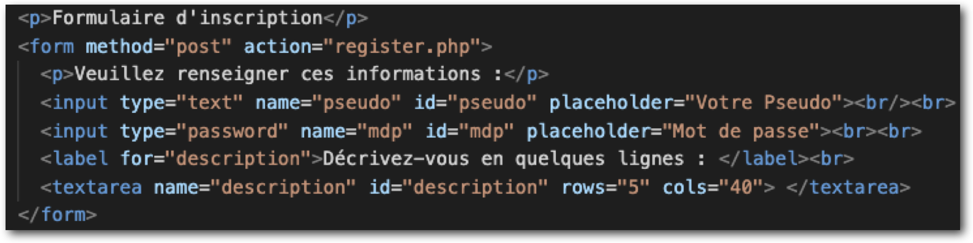

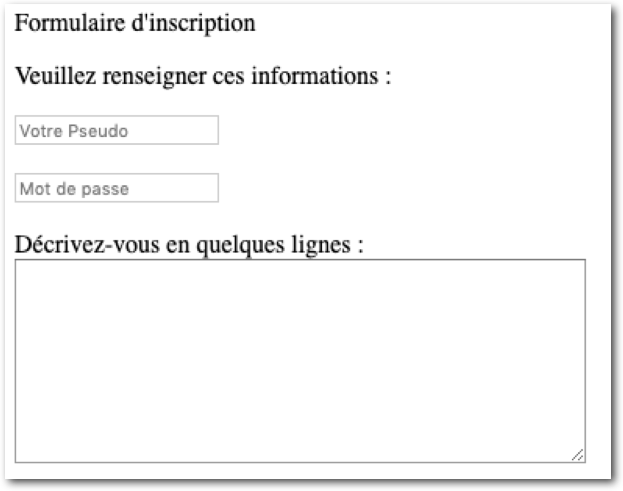

* Zones de saisie (email)

On va utiliser la balise <input /> et l’attribut type = “email“

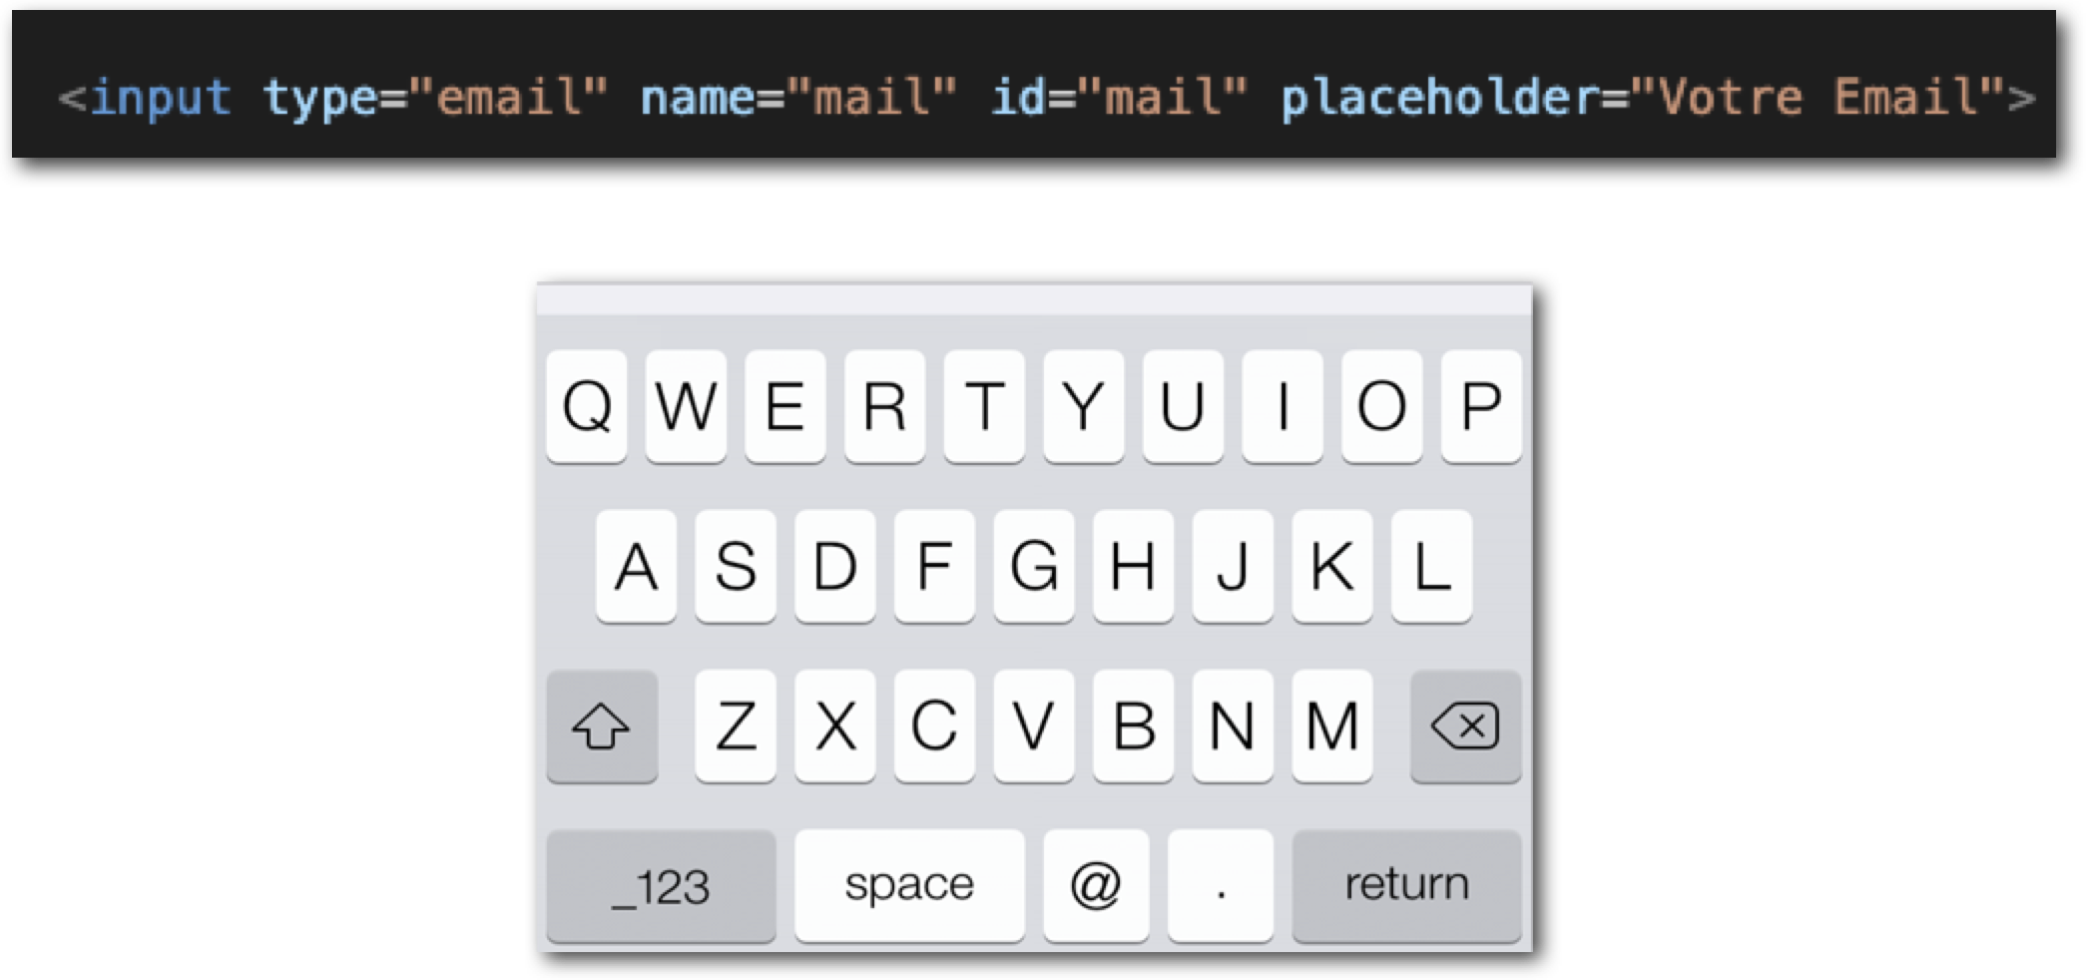

* Zones de saisie (url)

On va utiliser la balise <input /> et l’attribut type = “url“

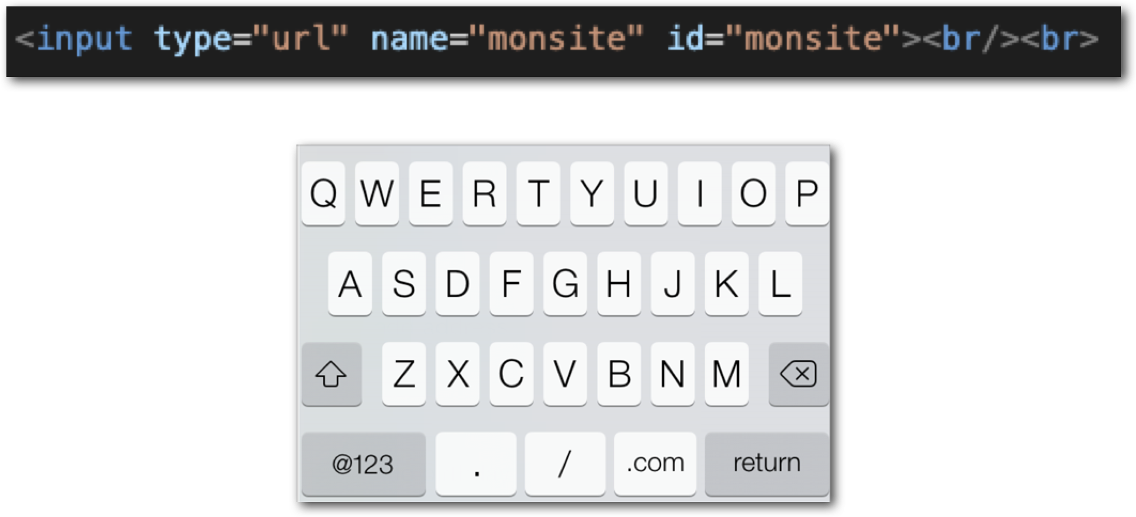

* Zones de saisie (Numéro de téléphone)

On va utiliser la balise <input /> et l’attribut type = “tel“

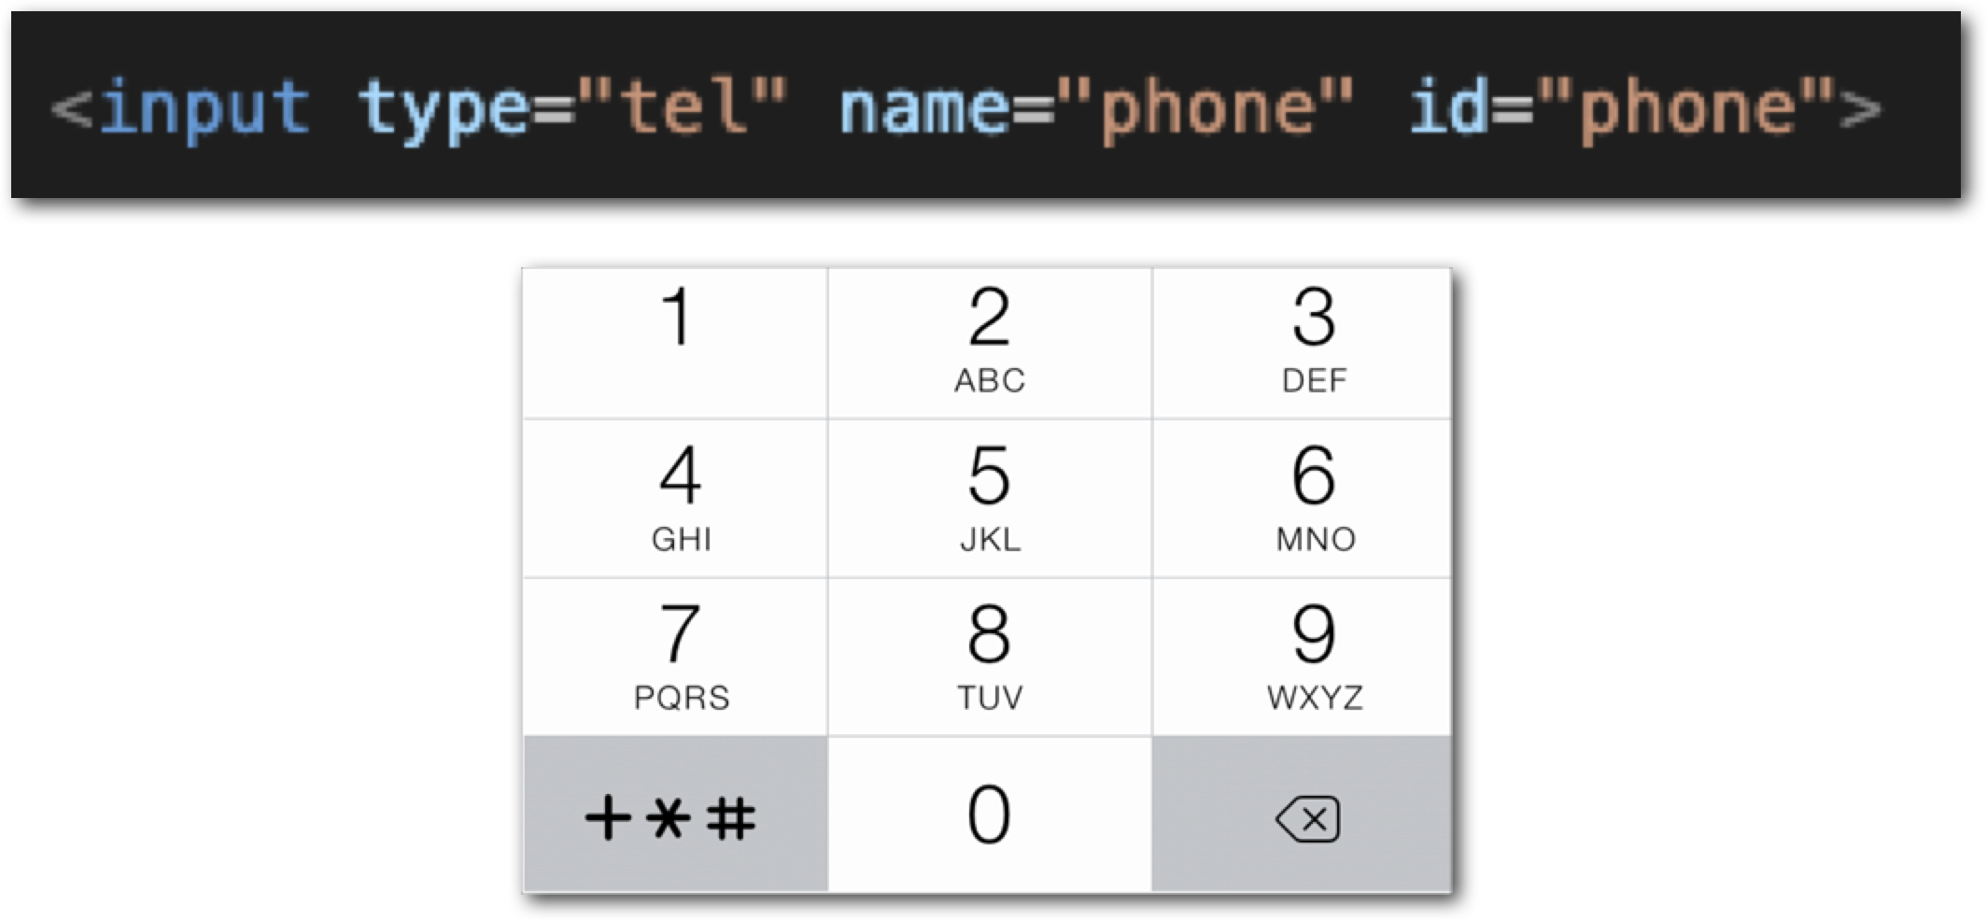

* Zones de saisie (Nombre)
* On va utiliser la balise <input /> et l’attribut type = “number“

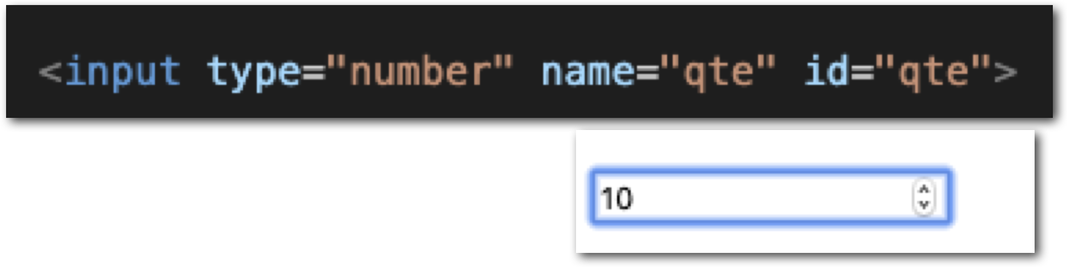

* 3 attributs :
  + 1. min : une valeur minimale
       1. max : une valeur maximale

step : le pas de déplacement.

* Zones de saisie (curseur)
* Sélectionner un nombre avec un curseur ou slider
* On va utiliser la balise <input /> et l’attribut type = “range“

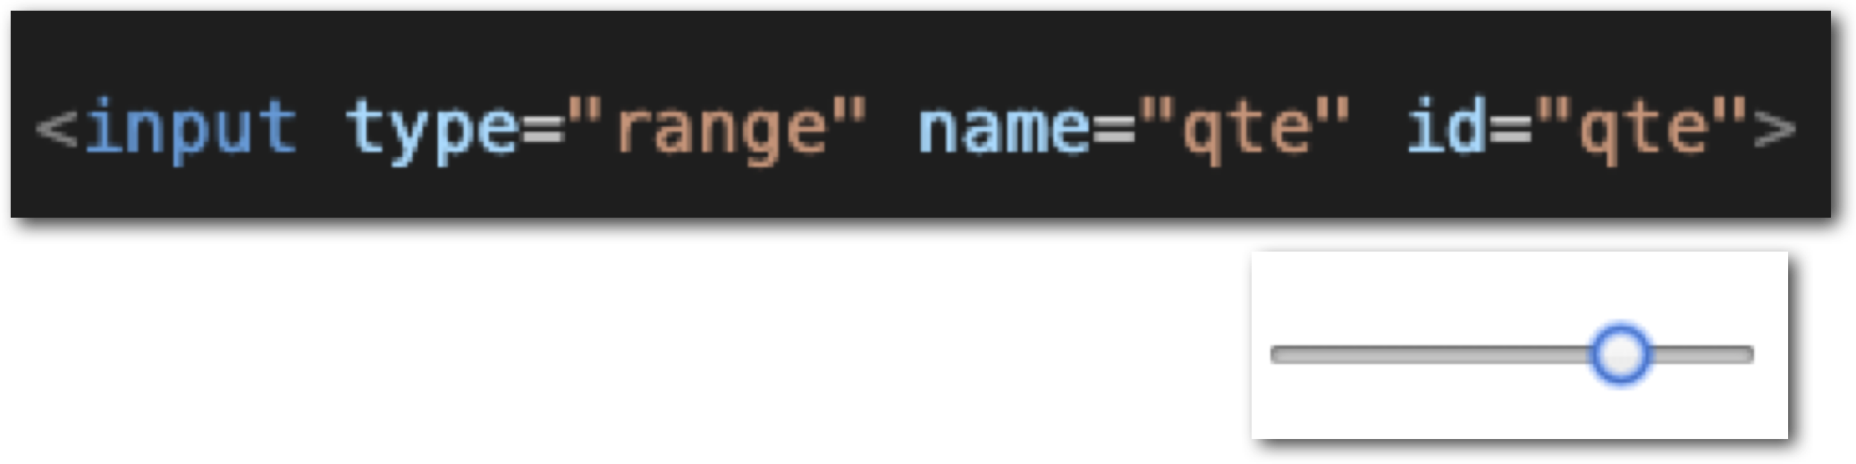

* 3 attributs :
  + 1. min : une valeur minimale
       1. max : une valeur maximale

step : le pas de déplacement.

* Zones de saisie (Couleur)

On va utiliser la balise <input /> et l’attribut type = “color“

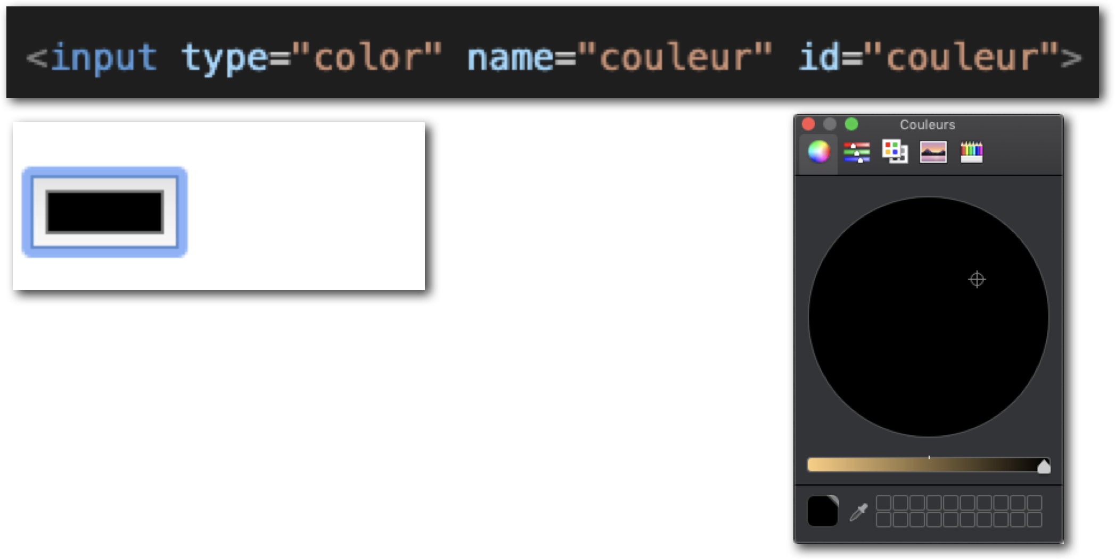

* Zones de saisie (Date)
* On va utiliser la balise <input /> et l’attribut type = “date“
* D’autres attributs de type
  + 1. date : sélectionner une date
    2. time : sélectionner une heure
    3. week : sélectionner une semaine
    4. month : sélectionner un mois
    5. datetime : sélectionner une date et une heure (jetlag)

datetime-local : sélectionner une date et une heure

* Zones de saisie (Date)

On va utiliser la balise <input /> et l’attribut type = “date“

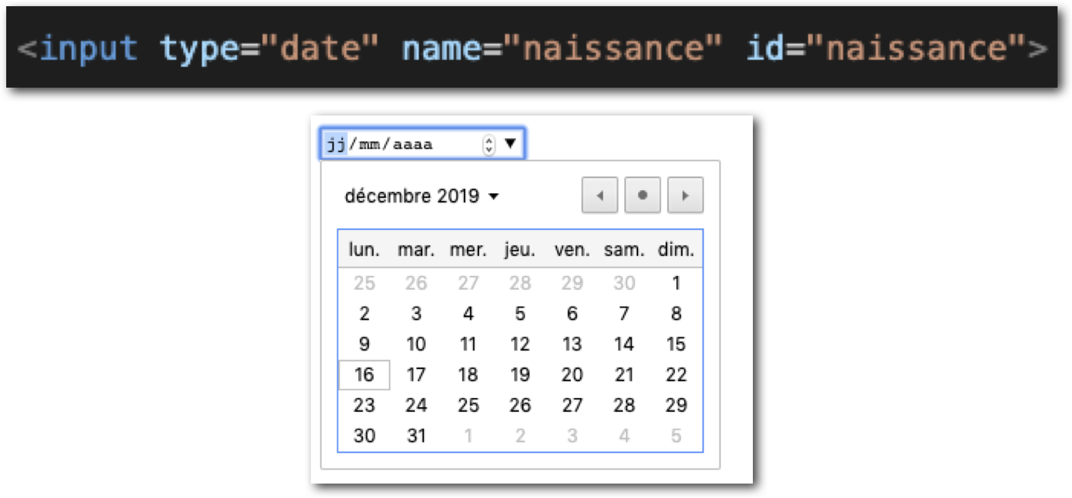

* Zones de saisie (Recherche)

On va utiliser la balise <input /> et l’attribut type = “search“



* Zones de saisie (case à cocher)

On va utiliser la balise <input /> et l’attribut type = “checkbox“

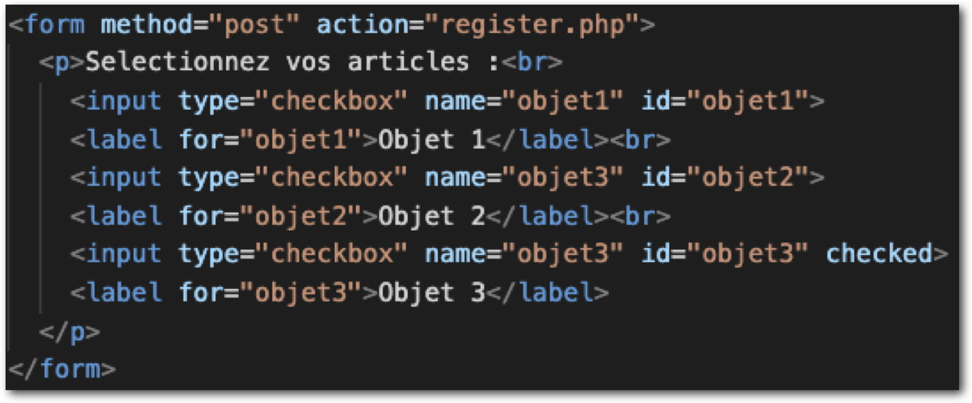

* Zones de saisie (options)

On va utiliser la balise <input /> et l’attribut type = “radio“

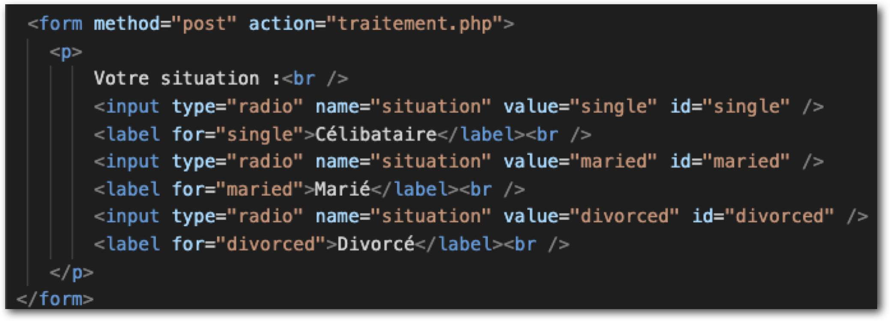

* Zones de saisie (options)

On va utiliser la balise <input /> et l’attribut type = “radio“

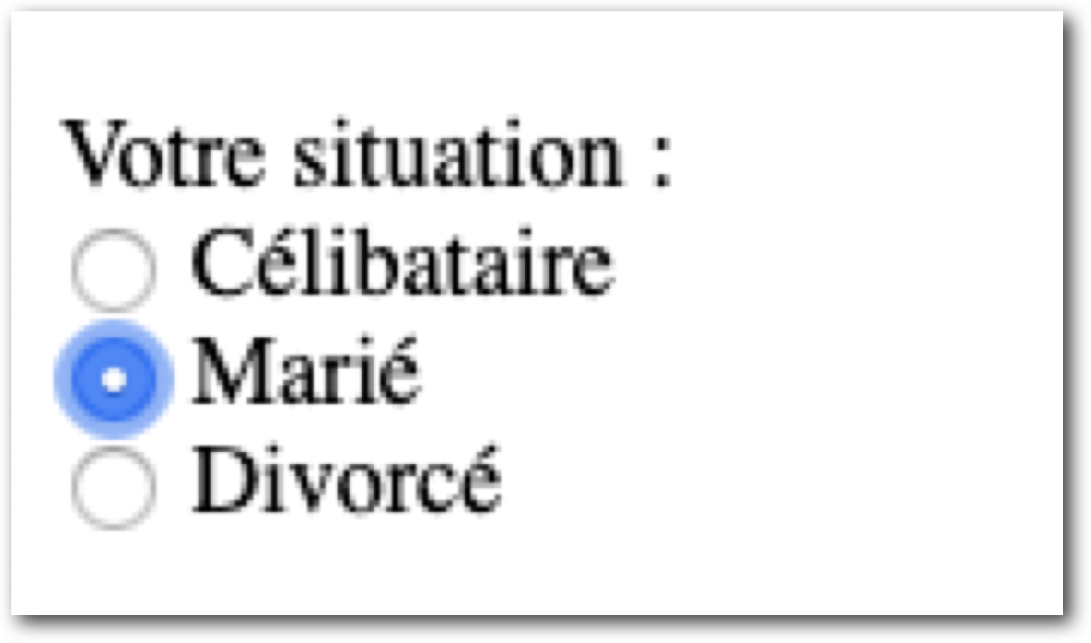

* Zones de saisie (liste déroulantes)

On va utiliser la balise <select> </select>

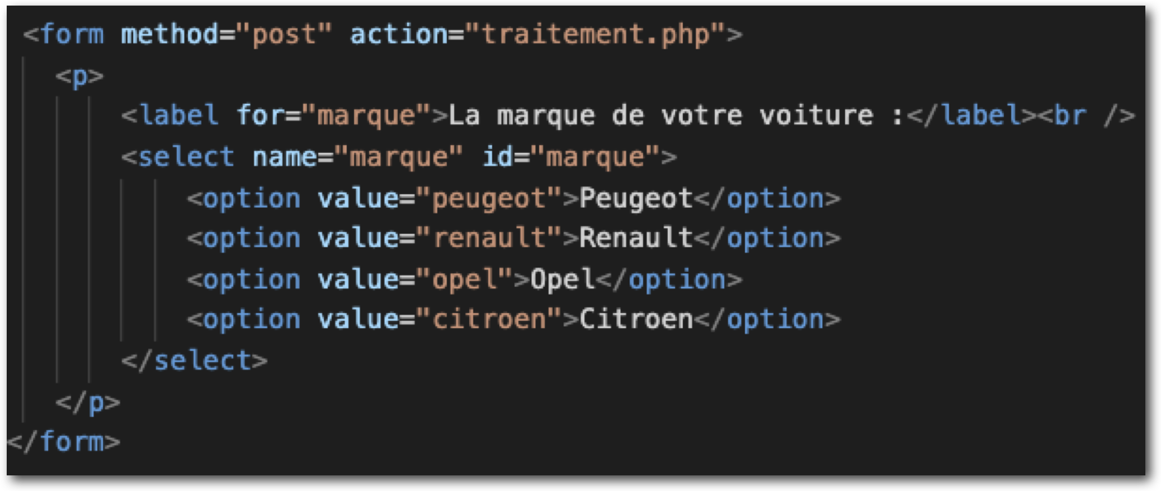

* Zones de saisie (liste déroulantes)

On va utiliser la balise <select> </select>

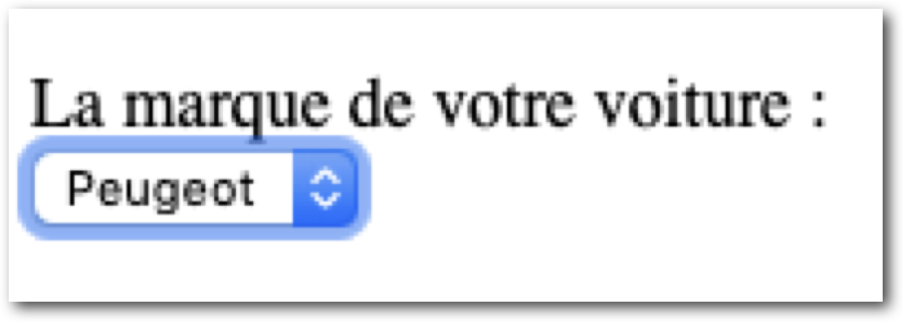

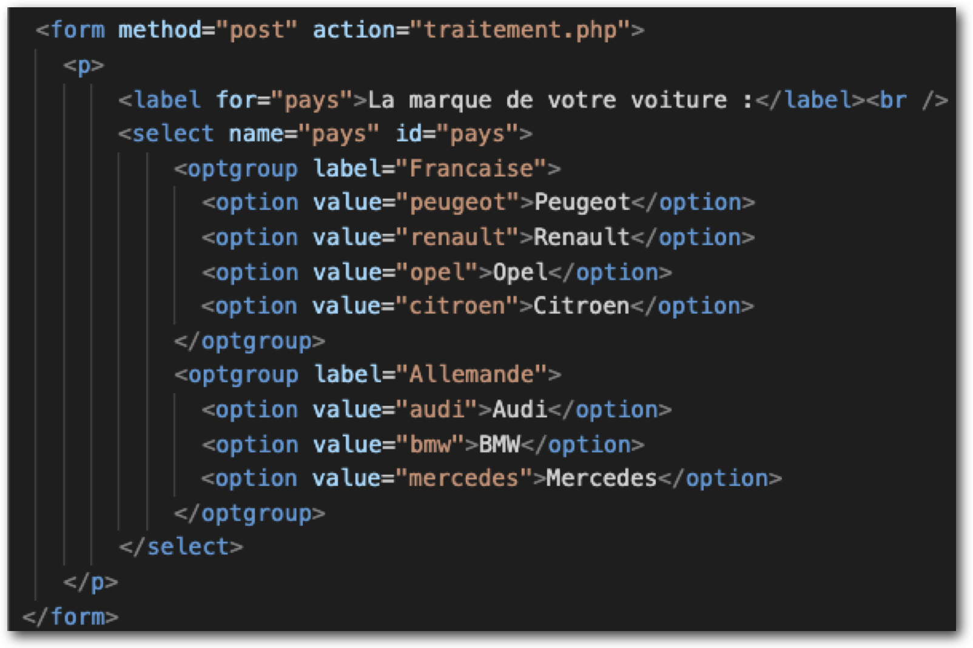

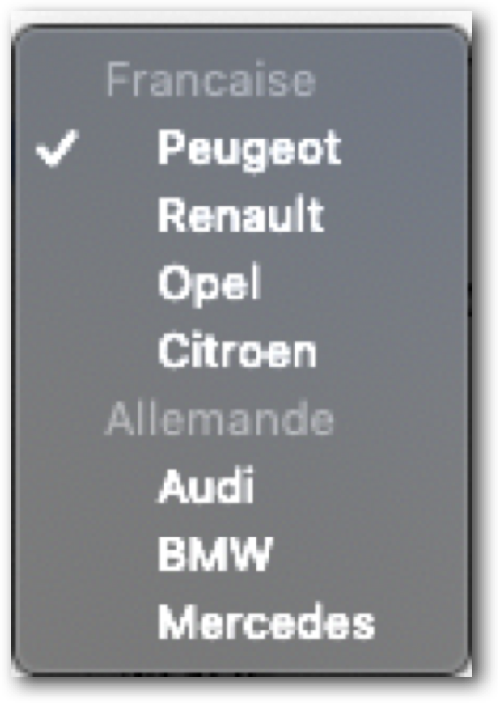

* Regrouper les champs
* Dans le cas ou notre formulaire contient beaucoup de champs il peut être pertinent de les regrouper

On va utiliser la balise <fieldset> </fieldset>

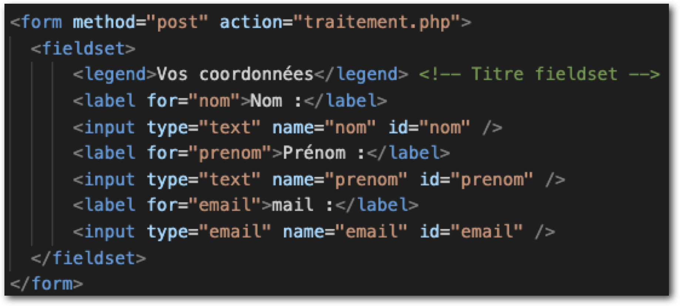

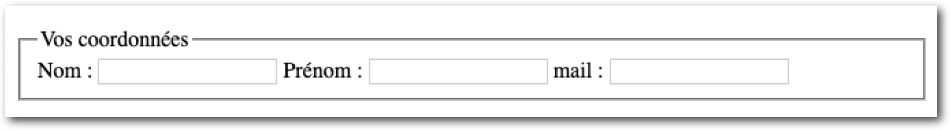

* Sélectionner un champ
* Pour placer le curseur sur un champ

On va utiliser dans la balise <input /> et son attribut autofocus

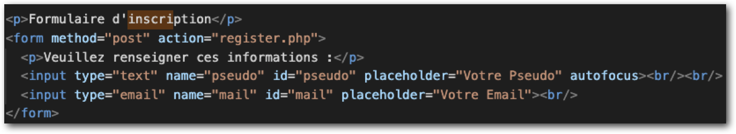

* Sélectionner un champ
* Pour placer le curseur sur un champ

On va utiliser dans la balise <input /> et son attribut autofocus

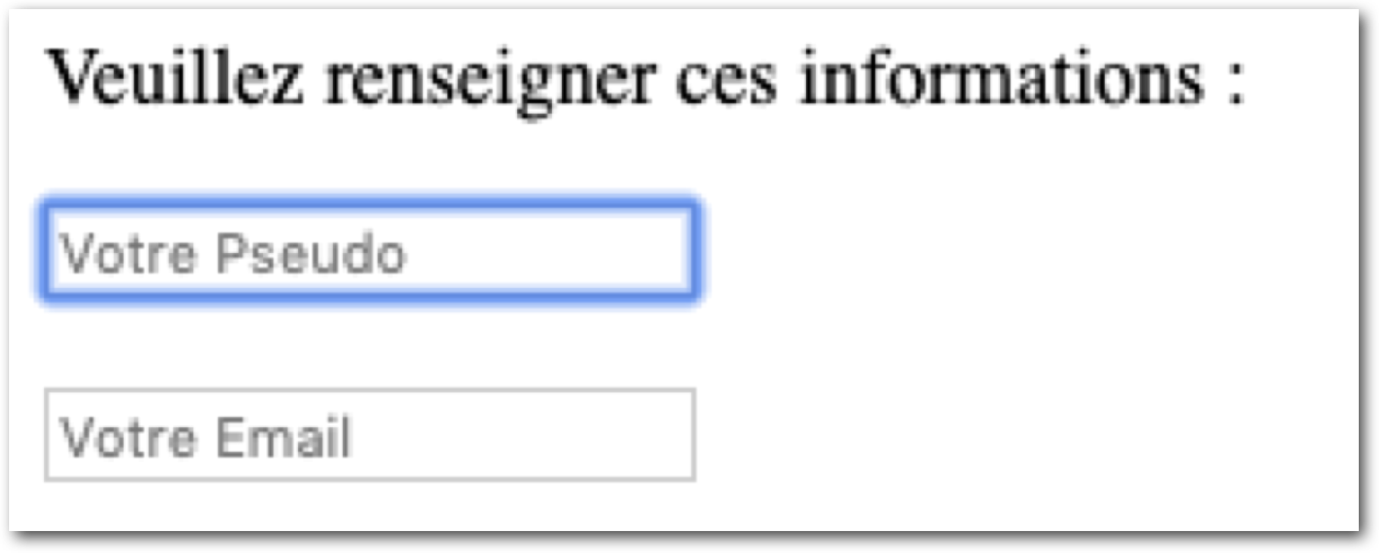

* Champ obligatoire

Si un champ n’est pas rempli le navigateur indique que l’envoi du formulaire est impossible.

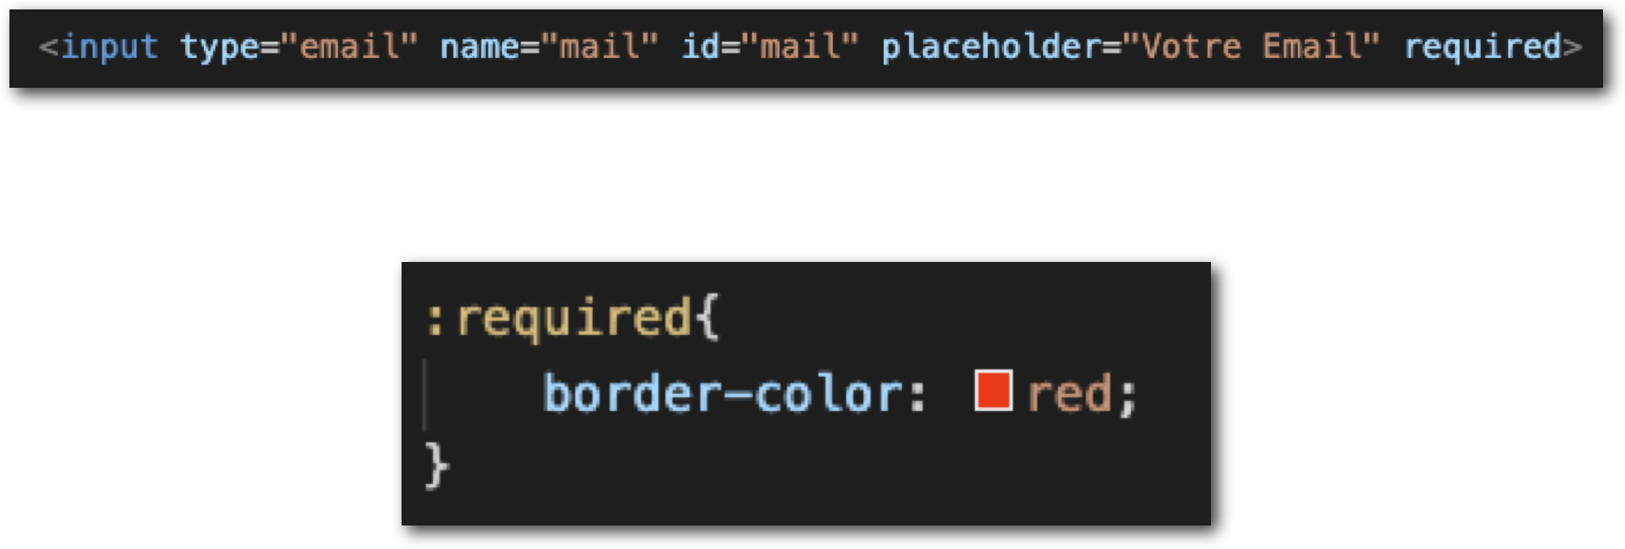

* Bouton
* Un bouton d’envoi pour valider le formulaire
* On va utiliser la balise <input /> et son attribut type (4 Valeurs):
  + 1. type=“submit“ : soumettre l’envoi du formulaire à la page indiquée dans l’attribut action.
    2. type=“image“ : idem mais sous forme d’image
    3. type=“reset“ : ré-initialise le formulaire

type=“button“ : aucun effet (sert surtout pour du JS)

